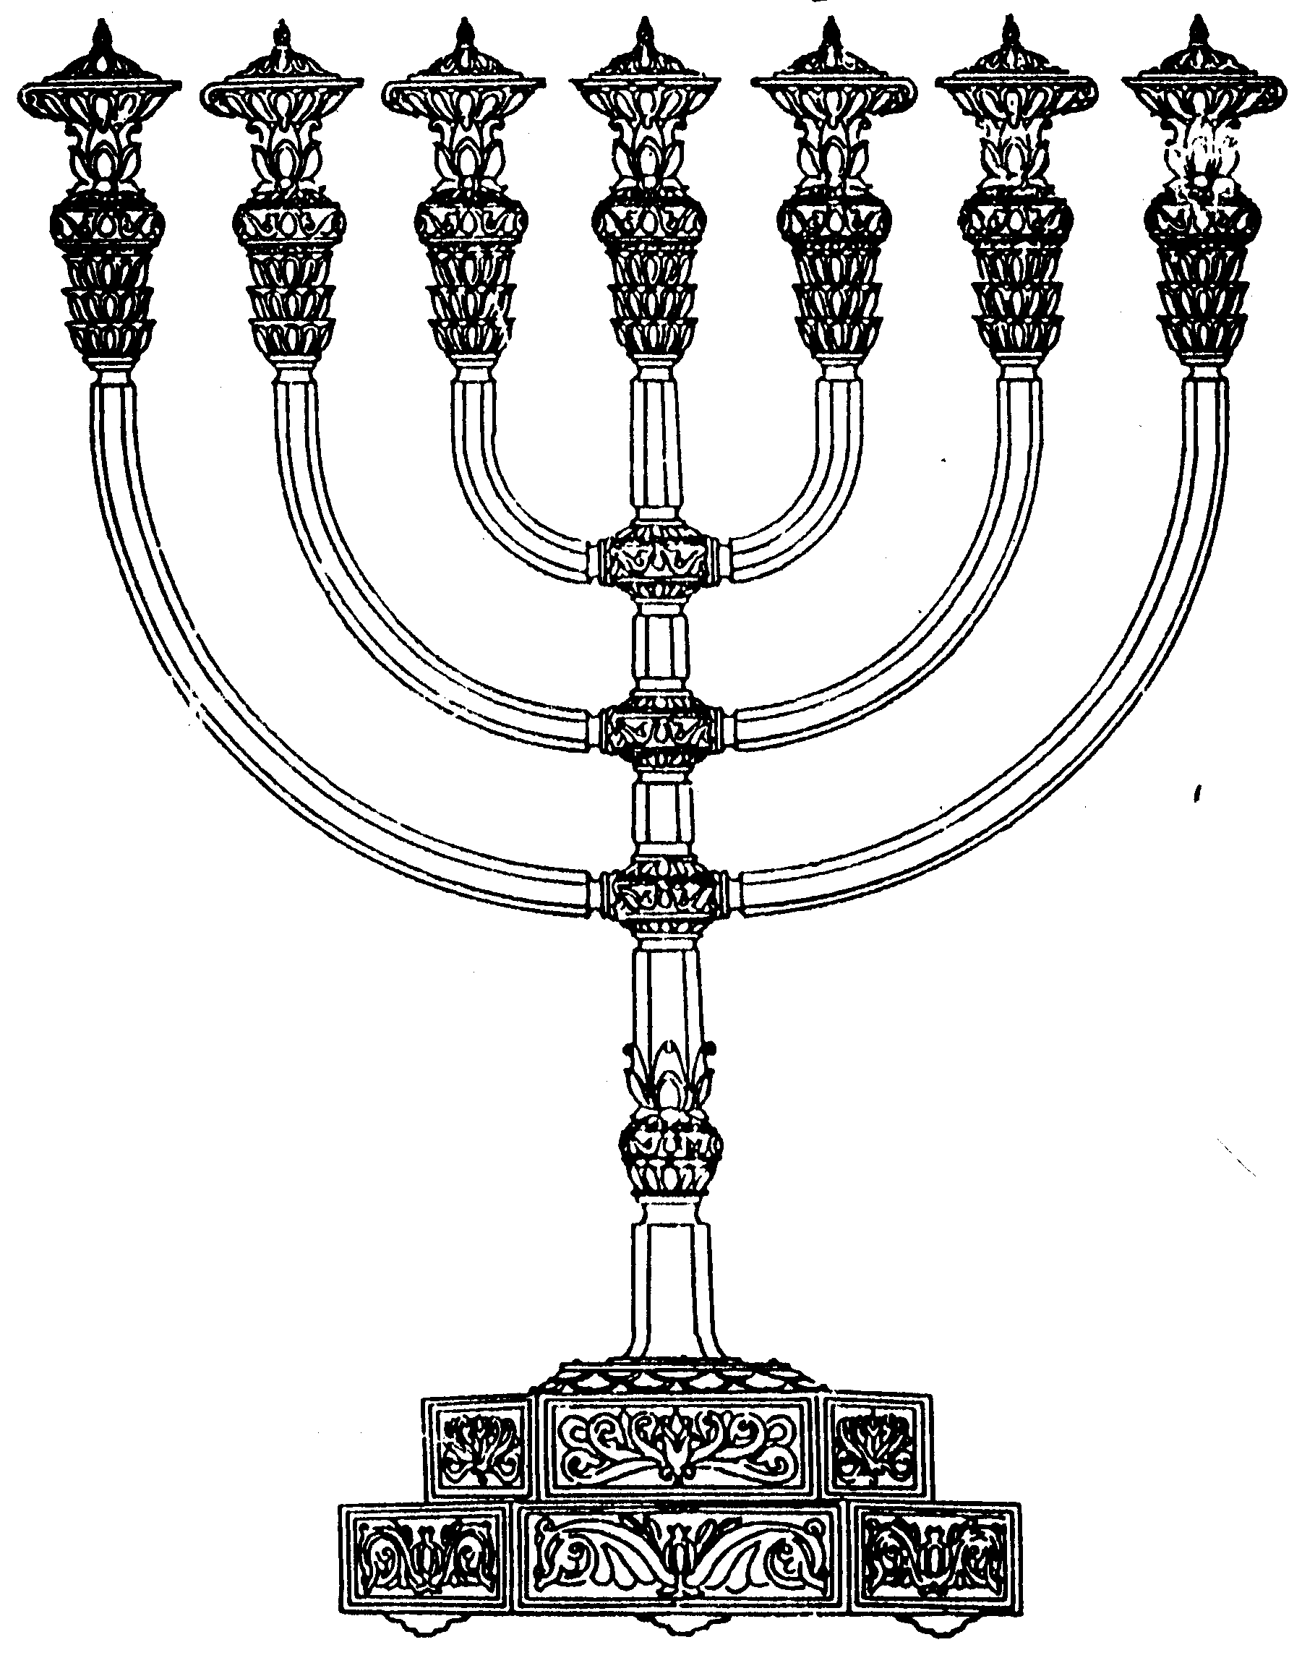
בס“ד
המדרשה לידע המקדש
מיסודו של מכון המקדש
סדנאות וימי עיון
הצגות
הרצאות
ניצוצון מספר 10
י"ב באדר ב' התשס"ח
ניצוצון ממקדש: פורים והמקדש (שבעים שנות גלות בבל)

ברקע כל ההתרחשויות בתקופת גלות בבבל, עמדו שלוש נבואות של ירמיהו:
- "וְהָיָה כִמְלֹאות שִׁבְעִים שָׁנָה אֶפְקֹד עַל מֶלֶךְ בָּבֶל וְעַל הַגּוֹי הַהוּא נְאֻם ה' אֶת עֲוֹנָם"
- "כִּי כֹה אָמַר ה' כִּי לְפִי מְלֹאת לְבָבֶל שִׁבְעִים שָׁנָה אֶפְקֹד אֶתְכֶם וַהֲקִמֹתִי עֲלֵיכֶם אֶת דְּבָרִי הַטּוֹב לְהָשִׁיב אֶתְכֶם אֶל הַמָּקוֹם הַזה."
- "וְהָיְתָה כָּל הָאָרֶץ הַזֹּאת לְחָרְבָּה לְשַׁמָּה וְעָבְדוּ הַגּוֹיִם הָאֵלֶּה אֶת מֶלֶךְ בָּבֶל שִׁבְעִים שָׁנָה:"

על פי המדרש, משך תקופת גלות בבל בא כעונש: " 'וישבתם על הארץ לבטח' - שבעוון שמיטה, ישראל גולים. שנאמר: "אז תרצה הארץ את שבתותיה והרצת את שבתותיה ושבעים שנה של גלות בבל כנגד שבעים שמטות שבטלו".
הנבואה הזאת העסיקה לא רק את גולי בבל, אלא אף את מלכי התקופה. חששם הגדול היה שכל מה ש"השיגו" על ידי חורבן המקדש, יחזור ויתגלה. גם בקרב הפרשנים השונים ישנן דעות שונות, אנו נסכם את מהלך שבעים השנים על פי מסקנת הגמרא במסכת מגילה (יא.):

"ותחילת סדר ספר זה כך הוא שלאחר שנהרג בלשצר מלך דריוש המדי שנאמר ודריוש מדאה קביל מלכותא וגומר ולאחר מיתת דריוש מלך כורש זה מלך פרס ובשנת אחת למלכו הושלמו שבעים שנה לפקידת גלות בבל מיום שגלה יהויקים שנאמר (ירמיה כט) לפי מלאת לבבל ע' שנה אפקוד אתכם וגו' שחזרו ישראל מגלות בבל לא"י ובאות' שנה בשנת אחת לכורש יסדו ישראל יסוד בית המקדש וצרי יהודה ובנימין הלשינו עליהם לכורש מלך פרס וצוה לבטל המלאכה שלא לבנות עוד בנין בית המקדש והיו ישראל בטלים שלא בנו הבית כל מלכות כורש ואחשורוש שמלך אחריו עד שנת שתים למלכות דריוש בן אחשורוש מלך פרס שהוא דריוש בן אסתר ובשנת שתים למלכותו התחילו לבנות בית המקדש עד אשר הושלם הבנין ומשנת אחת לכורש עד שנת שתים לדריוש בן אחשורוש מלך פרס שנבנה הבית בימיו היו י"ח שנה לקיים מה שנאמר (דניאל ט) למלאות לחרבות ירושלים ע' שנה וגו' ועכשיו בשנת שתים לדריוש הושלמו 70 שנה למלאות לחרבו' ירושלים חורבן הבית שגלה צדקיהו" (רש"י עזרא, א)

לסיכומו של רש"י: כ-18 שנים לפני חורבן הבית החלה גלות בבל, בה גלה יהויקים וסיעתו, וכן דניאל הנביא שהיה אז ילד קטן. בית המקדש נחרב על ידי נבוכדנצאר מלך בבל. את מלכותו המשיך בלשאצר הבבלי, אז גם הסתיימה ןירדה מלכות בבל מעל במת ההיסטוריה.
לאחריו עברה המלכות לדרייוש הראשון מלך מדי, לתקופה קצרה וממנו אל כורש מלך פרס. (כנראה היה הסכם, רוטציה בין מלכי פרס ומדי). כורש נתן רשות לעם ישראל לחזור לארצם והם אכן התחילו לבנות את המקדש, עד ש 'צרי יהודה וירושלים' הלשינו למלכי פרס ומלאכת הבניה הפסיקה. בתקופת המלך אחשוורוש לא היתה כל התקדמות בבניה, עד שדרייוש השני (המלך הפרסי היהודי הראשון!), בנם המשותף של אסתר ואחשוורוש, נתן אישור להמשך בניית בית שני.
בין תחילת הגלות בימי יהויקים ועד הצהרת כורש – עברו 70 שנה. זוהי "הפקידה", "למלאת 70 אפקד אתכם".
ובנוסף: בין חורבן הבית ועד בניינו, עברו 70 שנה אחרות. זוהי "70 שנה לחורבות ירושלים".

רבים וטובים (וגם כאלה לא כל כך טובים) ניסו לחשב את שבעים השנים: "בִּשְׁנַת אַחַת לְמָלְכוֹ אֲנִי דָּנִיֵּאל בִּינֹתִי בַּסְּפָרִים מִסְפַּר הַשָּׁנִים אֲשֶׁר הָיָה דְבַר ה' אֶל יִרְמִיָה הַנָּבִיא לְמַלֹּאות לְחָרְבוֹת יְרוּשָׁלִַם שִׁבְעִים שָׁנָה: (דניאל ט).

אחד מן המלכים שניסה לחשב את החשבון היה בלשאצר מלך בבל. כשהגיע התאריך לפי חישובו שעברו 70 השנים, שמח וערך סעודה גדולה ובה ביקש בלשצאר: "אֲמַר בִּטְעֵם חַמְרָא לְהַיְתָיָה לְמָאנֵי דַּהֲבָא וְכַסְפָּא דִּי הַנְפֵּק נְבוּכַדְנֶצַּר אֲבוּהִי מִן הֵיכְלָא דִּי בִירוּשְׁלֶם" (=כטוב ליבו ביין, ביקש להוציא את כלי הכסף והזהב שהוציא אביו נבוכדנצר מן ההיכל בירושלים, דניאל פרק ה'). לפתע, יצאה יד, הנראית כיד אדם ושרטטה על הקיר כתובת בארמית: "מְנֵא מְנֵא תְקֵל וּפַרְסֵין". וכך פירש דניאל הנביא את הסימן המוזר: "הקב"ה שקל במאזניים את ערך מלכותך ונמצאת חסר, ולכן תיפול הממלכה בידי הפרסים. באותו הלילה מת בפתאומיות בלשאצר המלך,שביזה את כלי המקדש וחילל את שם ה'. (כל הסיפור בארמית מופיע בספר דניאל פרק ה')

המלך הבא שטעה בחשבון היה לא אחר מאשר אחשוורוש מן המגילה: "בימים ההם כשבת המלך, אמר רבא מאי כשבת לאחר שנתיישבה דעתו אמר בלשצאר חשב וטעה אנא חשיבנא ולא טעינא ...אפיק מאני דבי מקדשא ואשתמש .... בא שטן וריקד ביניהן והרג את ושתי" (מגליה יא:)

מחר נמשיך, בע"ה על אירועי המגילה והקשרם הישיר למקדש.
לקבלת ניצוצון יומי - שלח הודעה ל: mikdash3@gmail.com
נכתב ע"י הרב מרדכי פרסוף

